Московский авиационный институт

(национальный исследовательский университет)

Факультет «Прикладная математика и физика»

Кафедра «Вычислительная математика и программирование»

**Отчет по лабораторной работе №5**

**по курсу «Нейроинформатика»**

Cтудент: Тишин И.И.

Преподаватель: Аносова Н.П.

Группа: 80-406Б

Москва, 2017

**Постановка задачи:**

1. Построить и обучить сеть Элмана, которая будет выполнять распознавание

динамического образа. Проверить качество обучения.

1. Построить сеть Хопфилда, которая будет хранить образы из заданного набора. Проверить работу с зашумленными образами.
2. Использовать сеть Хэмминга для распознания статических образов. Проверить качество распознавания.

**Вариант задания:**





**Ход работы:**

Часть 1:

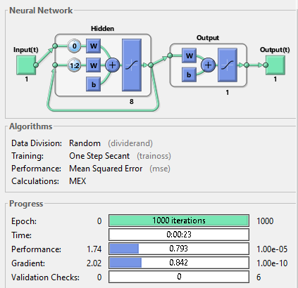

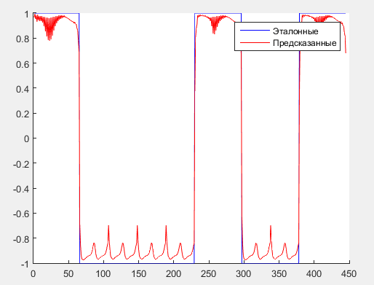

Часть 2:

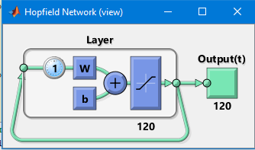



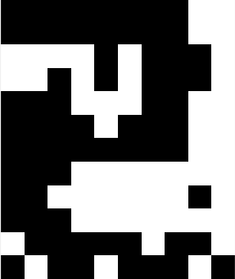

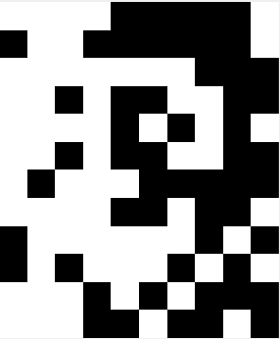

Часть 3:

